**Федеральное агентство связи**

**Ордена Трудового Красного Знамени федеральное государственное бюджетное**

**образовательное учреждение высшего образования**

**«Московский технический университет связи и информатики»**

**Лабораторная работа**

**«Telegram-bot»**

Выполнил: студент гр. БИН2004, Афанасьев И.П.

Москва 2021 г.

Код программы:

import telebot

import psycopg2

from datetime import datetime

conn = psycopg2.connect(database="schedule.db",

user="postgres",

password="Qawes324",

host="localhost",

port="5432")

cursor = conn.cursor()

token = '2139976935:AAGRz3L5G33JxTjq_mOUyWL2zEtifmjO2AA'

bot = telebot.TeleBot(token)

ping_counter = 0

days_list = ["понедельник", "вторник", "среда", "четверг", "пятница", "суббота"]

week_number = datetime.today().isocalendar()[1] % 2

@bot.message_handler(commands=['start'])

def start_message(message):

keyboard = telebot.types.ReplyKeyboardMarkup()

keyboard.row("Расписание на текущую неделю", "Расписание на следующую неделю")

keyboard.row("Понедельник", "Вторник", "Среда", "Четверг", "Пятница", "Суббота")

bot.send_message(message.chat.id, "Расписание на какой день вы хотите увидеть?", reply_markup=keyboard)

@bot.message_handler(commands=['week'])

def weekNumber(message):

if week_number == 1:

bot.send_message(message.chat.id, "Сейчас идет нечетная неделя")

else:

bot.send_message(message.chat.id, "Сейчас идет четная неделя")

@bot.message_handler(commands=['mtuci'])

def weekNumber(message):

bot.send_message(message.chat.id, "Сайт МТУСИ: https://mtuci.ru/")

@bot.message_handler(commands=['help'])

def weekNumber(message):

bot.send_message(message.chat.id, "Описание доступных команд:\n"

"/help - помощь по доступным командам\n"

"/week - четная/нечетная неделя\n"

"/mtuci - ссылка на официальный сайт МТУСИ\n"

"Нажмите на кнопку нужного дня или недели для вывода расписания")

@bot.message_handler(content_types='text')

def reply(message):

if message.text.lower() in days_list:

if week_number == 1:

cursor.execute(f"SELECT * FROM timetable where day = '{message.text.lower()} 1' or day = '{message.text.lower()} 0' order by start_time")

else:

cursor.execute(f"SELECT * FROM timetable where day = '{message.text.lower()} 2' or day = '{message.text.lower()} 0' order by start_time")

records = list(cursor.fetchall())

text = f"{message.text}:\n"

text += '____________________________________________________________\n'

for i in records:

text += f"Предмет: {i[2]}; Кабинет: {i[3]}; Время: {i[4]}\n"

text += "____________________________________________________________"

bot.send_message(message.chat.id, text)

elif 'текущую' in message.text.lower():

text = ""

for i in days_list:

if week_number == 1:

cursor.execute(f"SELECT * FROM timetable where day = '{i} 1' or day = '{i} 0' order by start_time")

else:

cursor.execute(f"SELECT * FROM timetable where day = '{i} 2' or day = '{i} 0' order by start_time")

records = list(cursor.fetchall())

text += f'{i.title()}:\n'

text += '____________________________________________________________\n'

if not records:

text += "Выходной\n"

for j in records:

text += f"Предмет: {j[2]} Кабинет: {j[3]} Время: {j[4]} \n"

text += "____________________________________________________________"

text += '\n\n'

bot.send_message(message.chat.id, text)

elif 'следующую' in message.text.lower():

text = ""

for i in days_list:

if week_number + 1 == 1:

cursor.execute(f"SELECT * FROM timetable where day = '{i} 1' or day = '{i} 0' order by start_time")

else:

cursor.execute(f"SELECT * FROM timetable where day = '{i} 2' or day = '{i} 0' order by start_time")

records = list(cursor.fetchall())

text += f'{i.title()}:\n'

text += '____________________________________________________________\n'

if not records:

text += "Выходной\n"

for j in records:

text += f"Предмет: {j[2]} Кабинет: {j[3]} Время: {j[4]} \n"

text += "____________________________________________________________"

text += '\n\n'

bot.send_message(message.chat.id, text)

else:

bot.send_message(message.chat.id, "Извините, я Вас не понял")

bot.infinity_polling()

База данных

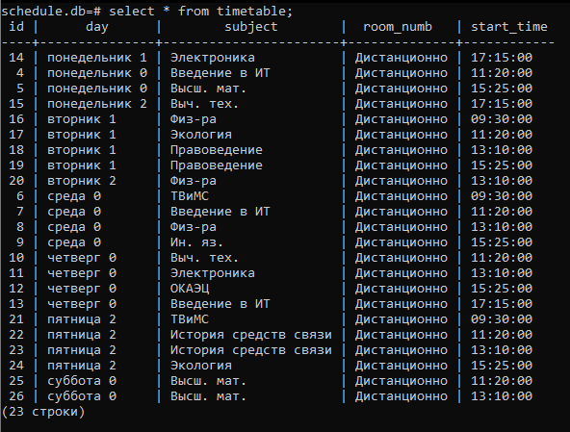

Работа бота

